Лекция 6
Раздел 4. Технологический алгоритм проведения служебных проверок.
Тема «Служебная проверка сотрудников. Служебное расследование»

6.1 Служебная проверка сотрудников
6.2 Служебное расследование

6.1 Служебная проверка сотрудников

Служебная проверка – мероприятие особого рода, которое должно восстановить порядок и дисциплину на предприятии.
Работодатель вправе разработать Положение о порядке проведения служебных проверок в организации.

Что представляет собой служебная проверка?
Служебная проверка – расследование, в ходе которого устанавливается виновность сотрудника, а также обстоятельства произошедшего. Как правило, она проводится в рамках государственной службы. Однако расследование может выполняться и в коммерческих компаниях. В этом случае требуется утвердить соответствующие локальные акты. Обычно проверка осуществляется в крупных организациях.

ВАЖНО! Несмотря на то что в законе не изложен порядок служебного расследования в коммерческих структурах, мероприятие важно проводить правильно. Все этапы проверки оформляются документально. В ходе должны быть найдены твердые доказательства виновности сотрудника. Если основные правила не выполняются, трудящийся, в отношении которого было инициировано расследование, может обратиться в трудовую инспекцию.

Законодательное обоснование
В законе закреплено лишь понятие проверки, применяемое по отношению к государственным служащим. Все нюансы расследования содержатся в ФЗ №79 от 26 июня 2017 года. Относительно проверок в органах МВД РФ актуален приказ МВД от 26 марта 2013 года №161. Все остальные особенности и обстоятельства проверки можно найти в тех или иных статьях ТК РФ.
Что является основаниями для принятия решения о проведении служебной проверки?

В каких случаях проводится проверка?
Расследование должно быть обусловлено конкретной причиной.
Как правило, это следующие обстоятельства:
- Работником допущен проступок, признаки которого изложены в статьях 192-193, 195 ТК РФ. Рациональность проведения расследования в этом случае обусловлена тяжестью последствий проступка. К примеру, проверка в обязательном порядке осуществляется при угрозе увольнения сотрудника. Она актуальна при прогулах работника, мелком и крупном хищении, разглашении тайны.
- Трудящийся привлекается к материальной ответственности. Основания для привлечения, а также порядок взыскания средств изложены в статьях 232-233, 238-250 ТК РФ. Если работник привлечен к ответственности на основании результатов проведенной инвентаризации, дополнительно проводить расследование не нужно. Оно заменяется проверкой соответствующей комиссией.
- Работник совершил деяние, которое может повлечь за собой увольнение. Перечень таких деяний изложен в статье 81 ТК РФ. К примеру, это необоснованное решение управленца, повлекшее за собой материальный ущерб для компании.
- Были нарушены правила оформления трудового договора, которые зафиксированы в статье 84 ТК РФ. К примеру, это несовместимость обязанностей работника с имеющимися у него медицинскими противопоказаниями.
- Обстоятельства, при наличии которых служебное расследование оговорено в нормативных актах. К примеру, это несчастные случаи во время выполнения сотрудником своей работы.
К СВЕДЕНИЮ! Как правило, служебная проверка осуществляется по факту совершения работником дисциплинарного проступка.
ВАЖНО! Если расследование осуществляется в коммерческой компании, основания для его проведения нужно изложить в соответствующих локальных актах.

Базовые задачи расследования
Рассмотрим основные задачи проведения проверки в компании:
- Установление факта совершения виновного действия, на основании которого вынесено дисциплинарное взыскание.
- Выявление времени и обстоятельств произошедшего, анализ последствий, определение размера имеющегося ущерба.
- Поиск работника, который совершил дисциплинарный проступок.
- Определение виновности лица.
- Анализ мотивов совершения проступка, дополнительных обстоятельств.

К СВЕДЕНИЮ! Руководителю компании рекомендуется утвердить рекомендации по проведению профилактических мероприятий, нужных для устранения причин, повлекших за собой дисциплинарный проступок.

Порядок осуществления служебной проверки
ВАЖНО! Рекомендации по алгоритму проведения служебной проверки от КонсультантПлюс доступны по ссылке

Как правило, сначала поступают сведения о противоправном деянии. Затем руководитель утверждает решение о начале служебной проверки. Рекомендуется выполнять ее в течение 3 дней после обнаружения проступка. Проверка должна быть закончена не позже 20 суток с даты ее начала.
Расследование осуществляется или специально назначенным для этого работником, или комиссией. Оно проводится на основании приказа или другого распорядительного документа, в котором нужно обязательно указать ряд сведений:
- Причину осуществления расследования.
- Участников, входящих в комиссию, а также ее председателя.
- Полномочия комиссии.
- Сроки, отведенные на проверку.
- Сроки направления руководителю документов о результатах расследования.
Как правило, участники комиссии – это сотрудники подразделения кадров, представители подразделений безопасности, финансов. За работу комиссии отвечает председатель.
Для участия в комиссии не стоит привлекать виновное лицо, его родственников или подчиненных. Это может привести к необъективным результатам расследования.
ВНИМАНИЕ! Приказ о начале служебного расследования должен быть подписан всеми участниками комиссии, а также лицом, факт виновности которого устанавливается.

Права и обязанности участников комиссии
У участников комиссии есть следующие права:
- Вызов сотрудников к себе и получение от них объяснений в письменной форме.
- Просмотр документов, которые относятся к делу.
- Истребование необходимых документов.
- Получение консультаций специалистов.
У участников комиссии также есть обязанности:
- Осуществление мер по выяснению всех обстоятельств дела.
- Рассмотрение заявлений, которые относятся к произошедшему.
- Обеспечение конфиденциальности.
- Составление акта о результатах проведенного расследования.
- Документальное оформление всех этапов проверки.
Все права и обязанности участников обусловлены необходимостью быстро и эффективно провести проверку.

Права предположительно виновного лица
Лицо, в отношении которого выполняется служебное расследование, также наделено рядом прав:
- Изложение в письменном виде своей точки зрения на проступок.
- Требование приобщения к материалам дела документов, подтверждающих позицию сотрудника.
- Подача заявления об исключении из состава комиссии определенного участника с обоснованием этой просьбы.
- Ознакомление с собранными по делу материалами.
Сотрудник имеет право защищать свою позицию, приводить аргументы в свою пользу.
ВАЖНО! Виновное лицо может отказаться от подачи объяснений в письменной форме. В этом случае составляется акт, в котором указывается отказ сотрудника от объяснений.

Заключительная часть служебной проверки
В завершении проверки требуется составить акт с изложением результатов расследования. В частности, в документе указывается следующая информация:
- Участники комиссии и ее председатель.
- Сведения о противоправном деянии.
- Данные о предположительно виновном лице.
- Причины произошедшего.
- Информация о мере ответственности сотрудника за произошедшее.
К этому заключению прилагается ряд документов. Это может быть приказ о проведении расследования, характеристика на сотрудника, объяснения касательно произошедшего, прочие бумаги.
ИТАК!!!
Как провести служебную проверку
Порядок проведения служебной проверки в организации:
- Принять официальное решение о начале контрольных мероприятий.
- Издать приказ и назначить комиссию.
- Провести разбирательство, получить письменные объяснения от работника.
- Оформить заключение, подписать у нанимателя.
- Приложить акт к личному делу госслужащего.

Содержание
Каковы основания для проведения проверки
Кто ее проводит
Как провести проверку
Как оформить результаты
Нормативная база
Каковы основания для проведения проверки
Служебная проверка — это контрольные мероприятия, которые организует и проводит работодатель для анализа нарушений, возникших в учреждении. Обычно такой контроль связан с нарушениями трудовой дисциплины, проступками работников или третьих лиц, которые влияют на рабочий процесс организации.
Организации выпускают локальные инструкции, положения и приказы, руководствуясь нормами действующего законодательства. По сути, такая терминология, как «служебная проверка», применяется только в отношении государственной и военной службы. Правила проведения контрольных мероприятий для госслужащих закреплены в № 79-ФЗ от 27.07.2004 «О государственной гражданской службе РФ» (ст. 59), для служащих в МВД — в № 342-ФЗ от 30.11.2011 «О службе в органах внутренних дел РФ» (ст. 52) и приказе МВД № 161 от 26.03.2013. Порядок внутреннего контроля для сотрудников органов принудительного исполнения утвержден приказом Минюста № 65 от 30.03.2020, а для таможенников — приказом Федеральной таможенной службы № 1557 от 02.08.2012.
О том, как проходит служебное расследование в коммерческих организациях, читайте в статье «Образец служебного расследования в отношении работника».
В ст. 59 № 79-ФЗ указано, что является основанием для проведения служебной проверки — решение нанимателя или письменное заявление гражданского служащего. Основные причины для разбирательства таковы:
- дисциплинарный проступок работника, но такой проступок нужно доказать (ст. 57 № 79-ФЗ, ст. 192, 193, 195 ТК РФ);
- привлечение служащего к материальной ответственности (ст. 232, 233, 238–250 ТК РФ); совершение госслужащим поступка, который влечет возможность его отстранения или увольнения по основаниям из ТК РФ (ст. 32 № 79-ФЗ, п. 7, 8, 9, 11, 14 ст. 81 ТК РФ);
- нарушение правил заключения служебного контракта, трудового договора (ст. 40 № 79-ФЗ, ч. 1 ст. 84 ТК РФ);
- несчастные случаи на рабочем месте и др.
Наиболее распространенная причина для внутреннего контроля — дисциплинарные проступки госслужащих, то есть все, что связано с нарушением трудового регламента. Если госслужащий ненадлежащим образом исполнил собственные рабочие обязанности, то наниматель вправе применить к нему одно из взысканий — замечание, выговор, предупреждение о неполном должностном соответствии, увольнение. -
Кто ее проводит
Назначает разбирательство в государственном учреждении представитель нанимателя. А в ч. 4 ст. 59 № 79-ФЗ разъясняется, кому поручается проведение служебной проверки — подразделению госоргана по вопросам государственной службы и кадров с обязательным участием представителей юридического отдела и профсоюза этого госучреждения.
Как провести проверку
Законодательно порядок проведения служебной проверки в отношении работника государственного учреждения строго определен в законе о госслужбе. Контроль проводят, чтобы полностью разобраться в ситуации и объективно установить факт проступка, вину госслужащего, причины и конкретные условия нарушения, характер и размер причиненного вреда. Если контрольные мероприятия организовали по заявке самого служащего, то в ходе их проведения выявляют обстоятельства, которые послужили причиной для написания такого заявления.
ВАЖНО! В контрольных мероприятиях нельзя участвовать тому госслужащему, который напрямую или косвенно заинтересован в результатах процедуры. Если такого сотрудника привлекают, то он обязан подать письменное заявление об освобождении его от участия в проведении внутреннего контроля. При несоблюдении этого требования результаты процедуры сочтут недействительными.
Пошаговая инструкция проведения такой проверки в госучреждении:
Шаг 1. Представитель нанимателя принимает решение о начале контрольных мероприятий по факту рабочего инцидента или после получения заявления на проведение служебной проверки от госслужащего.
Шаг 2. Ответственный работник составляет приказ по учреждению. Формируется комиссия для проведения контрольных мероприятий. Представитель нанимателя, который назначил разбирательство, лично контролирует сроки и порядок его проведения.
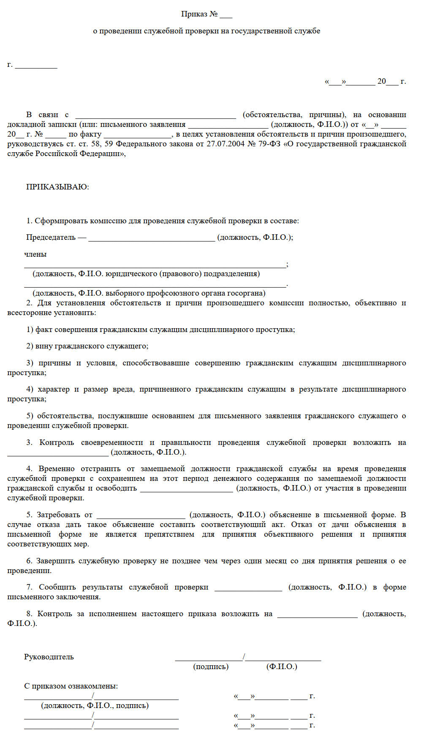

Шаг 3. В ходе проверки госслужащий дает устные и письменные объяснения, представляет заявления, ходатайства, другие подтверждающие документы.
Шаг 4. При необходимости служащий, которого проверяют, обжалует действия или бездействие работников, которые проводят внутренний контроль.
Шаг 5. По итогам проверки готовится письменное заключение. Проверяемый госслужащий изучает это заключение и все материалы служебного разбирательства. Впоследствии заключение прилагают к личному делу госслужащего. Максимальный период для контрольных мероприятий составляет 1 месяц с даты принятия решения о проведении служебной проверки представителем нанимателя.
Как оформить результаты
Наниматель получает результаты контроля в виде письменного заключения. В акте указываются факты и обстоятельства, которые установили в ходе разбирательства. Кроме того, в заключении приводятся предложения о применении или неприменении к госслужащему дисциплинарных взысканий. Заключение подписывают руководитель подразделения госоргана по вопросам государственной службы и кадров и другие участники разбирательства. Документ приобщают к личному делу проверяемого государственного служащего.
Нормативная база Приказ ФНС РФ от 22.08.2011 № ММВ-7-4/507@ «Об утверждении Инструкции об организации проведения служебной проверки в Федеральной налоговой службе» - Цитата с сайта ClubTK.ru. Подробнее: https://clubtk.ru/kak-provesti-sluzhebnuyu-proverku

Цитата с сайта ClubTK.ru. Подробнее:
https://clubtk.ru/kak-provesti-sluzhebnuyu-proverku

6.2 Служебное расследование

Трудовой кодекс не содержит такого понятия как «служебное расследование». В то же время его придется провести как минимум в следующих ситуациях:
- нарушение работником трудовой дисциплины и необходимость привлечения работника к дисциплинарной ответственности;
- причинение работником ущерба имуществу организации и взыскание с работника этого ущерба.

Что такое служебное расследование
Это проверка, проводимая работодателем (чаще всего комиссией, созданной работодателем) с целью выявления тех или иных фактов в отношении работника. Как правило, служебное расследование необходимо, если нужно получить дополнительные доказательства, разобраться в ситуации.

Расследование дисциплинарного проступка работника
В данном случае служебное расследование поможет выяснить (ст. 192 ТК РФ):
- насколько тяжелым был совершенный работником проступок. Например, работник не выполнил какую-то порученную ему работу. Нужно понять, насколько это критично;
- при каких обстоятельствах был совершен проступок, были ли причины его совершения уважительными. К примеру, работник сильно опоздал на работу. Что помешало ему прибыть вовремя – транспортные проблемы или банальная лень;
- есть ли вина работника в совершении проступка. Например, если работник опоздал на работу из-за пробок на дороге, знал ли он об этих пробках заранее и имел ли возможность выйти из дома пораньше;
- как работник в целом относится к труду;
- какой вид дисциплинарного взыскания правильнее наложить на работника в сложившейся ситуации – замечание, выговор, увольнение.

Расследование причинения ущерба работником
Если работодатель выявил факт причинения ущерба своему имуществу, этот факт нужно доказать и документально подтвердить. Для этого проводится служебное расследование по факту причинения работником ущерба, в ходе которого:
- фиксируется факт причинения ущерба и выявляются его причины;
- выявляются виновные лица и свидетели;
- определяется размер ущерба и его последствия (ст. 246 ТК РФ);
- собираются необходимые документы;
- решается, нет ли обстоятельств, исключающих вину работника (ст. 239 ТК РФ).

Правила проведения служебного расследования
Если в ТК нет четкой процедуры проведения проверки по какому-либо факту, то следует руководствоваться следующими правилами (ст. 193 ТК РФ):
- начать служебное расследование лучше как можно раньше – как только узнали о дисциплинарном проступке работника или о причинении им ущерба;
- комиссию для служебного расследования нужно назначить приказом руководителя. Желательно включить в нее не менее 3-х работников, имеющих соответствующие знания и навыки по случившейся ситуации;
- в ходе расследования следует запрашивать у работника объяснения и изучать полученные материалы, в частности собрать документы, фиксирующие проступок или ущерб;
- по итогам расследования нужно составить акт служебного расследования, в котором зафиксировать все обстоятельства расследования, выявленные доказательства, результаты опросов свидетелей, последствия проступка и т.д. Образец такого акта служебного расследования вы можете посмотреть здесь;
- закончить служебное расследование нужно с учетом сроков применения дисциплинарного взыскания или взыскания ущерба.

Для решения какого-то вопроса может потребоваться доступ к КонсультантПлюс.
После простой регистрации будет 2 полных дня доступа ко всем материалам системы.
Бесплатный пробный доступ к КонсультантПлюс

